项目方案书
项目名称：基于注意力安全帽预警系统
## 一、项目背景与目标
### 1. 项目背景
在高危行业（如建筑、矿山、电力等）中，工人面临着复杂多变的工作环境和高强度的作业压力。传统的安全帽虽然提供了一定的物理防护，但在预警和健康管理方面存在明显不足。为了提升工人的作业安全与健康管理水平，本项目拟研发一款基于注意力安全帽预警系统，通过实时监测工人的注意力状态，实现提前预警和精准干预，从而有效预防安全事故的发生。
### 2. 项目目标
- 开发一套基于注意力的安全帽预警系统。
- 实现注意力分散预警机制。
## 二、可行性分析
### 1. 技术可行性
- **成熟的传感技术**：轻量化EEG传感器已经成熟，能够实现高精度的信号采集。
- **先进的算法支持**：深度学习和机器学习算法在信号处理和模式识别方面表现出色，能够准确识别注意力和生理状态。
- **强大的计算能力**：边缘计算和云计算技术提供了强大的数据处理能力，确保系统的实时性和高效性。
### 2. 市场可行性
- **高需求市场**：高危行业对工人安全和健康管理的需求日益增长，为产品提供了广阔的市场空间。
- **政策支持**：政府对安全生产的重视，为项目的推广和应用提供了政策保障。
### 3. 经济可行性
- **成本效益分析**：相比传统安全管理方式，本系统能够显著降低事故损失和管理成本，具有良好的成本效益比。
- **市场潜力**：预计产品上市后将获得良好的市场反响，为企业带来显著的经济效益。

## 三、数据分析
### 1. 数据来源
本项目的数据主要来源于seed数据集的模拟疲劳驾驶的脑电数据，这些数据在疲劳驾驶和注意力监测方面具有显著特点。我们采集了包括脑电图（EEG）、眼动仪（EOG）、PERCLOS（估计眼睛疲劳 ）等多种生理为模型训练和系统开发提供了丰富的数据基础。
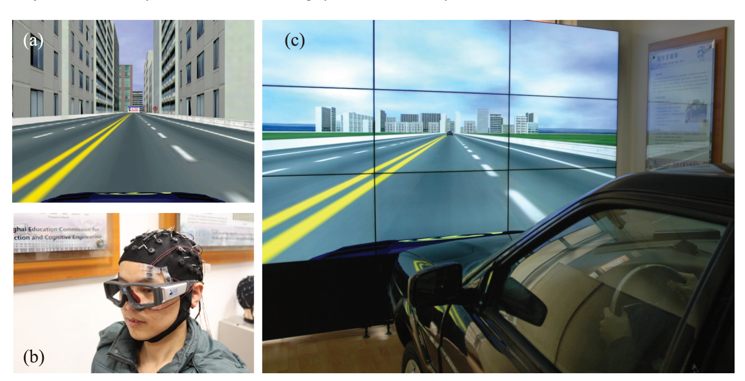
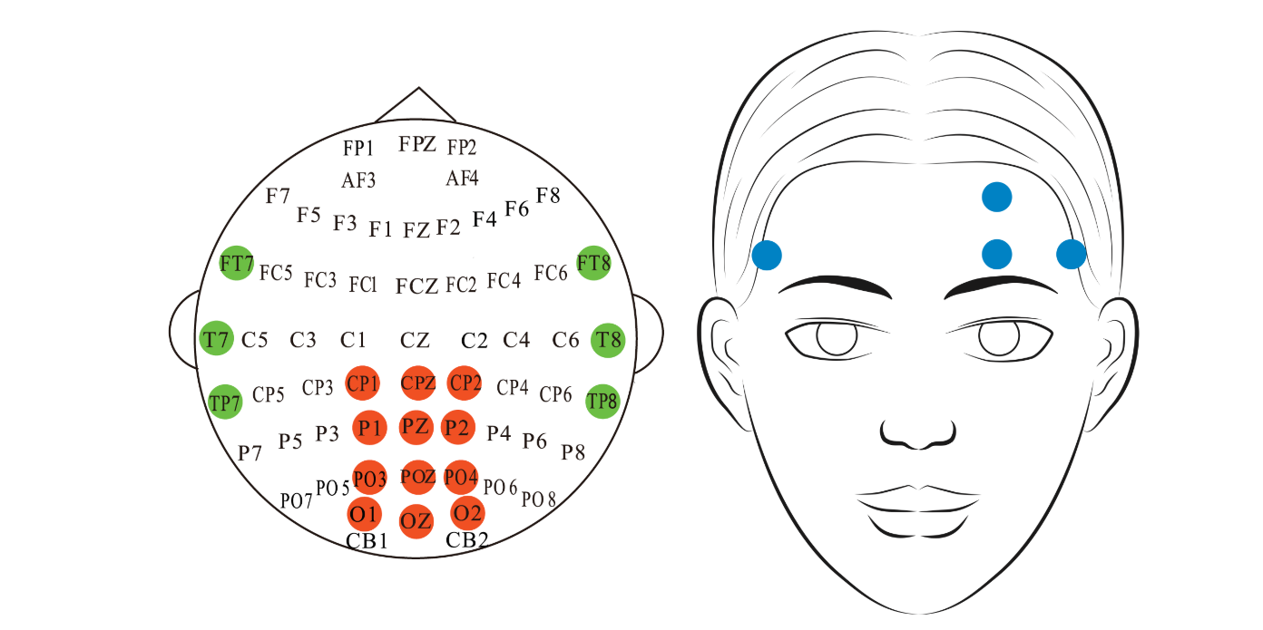

### 2. 数据预处理
- **数据清洗**：对采集到的原始数据进行清洗，去除噪声和异常值，确保数据质量。
- **特征提取**：从脑电数据中提取与注意力相关的特征，如α波、β波、θ波的功率谱密度；
- **数据融合**：将不同模态的数据进行融合，形成统一的数据集，用于模型训练和验证。

### 3. 数据分析
对疲劳驾驶的脑电数据进行深入分析，发现疲劳状态下的脑电特征变化规律。通过统计分析和可视化手段，揭示不同疲劳程度下脑电活动的差异。

### 4. 模型训练与验证
使用深度学习模型（如LSTM、CNN）对数据进行训练，验证模型的准确性和鲁棒性。通过交叉验证和实际场景测试，不断优化模型性能。

## 四、实现方案
### 1. 系统架构
系统采用分层架构设计，包括数据采集层、数据处理层、预警层和应用层。

- **数据采集层**：负责采集脑电、生理和环境数据，通过传感器网络传输至数据处理层。
- **数据处理层**：对采集到的数据进行清洗、融合和特征提取，形成结构化数据。
- **预警层**：基于深度学习模型，对数据进行实时分析，判断工人的注意力状态和生理异常情况，触发预警机制。
### 2. 技术路线
采用深度学习（如LSTM、CNN）和机器学习（如随机森林、支持向量机）相结合的方法，构建注意力监测和生理异常识别模型。利用物联网技术实现数据的实时传输和处理，确保系统的实时性和准确性。
## 五、研发内容
### 1. 核心功能模块研发
#### 多模态感知模块
开发轻量化EEG传感器，集成于安全帽内衬，实现非侵入式脑电信号采集。结合脑电信号特征与行为数据，判断工人注意力状态。开发异常生理状态识别算法，综合评估工人健康风险。
## 六、项目计划
### 进度安排
| 阶段 | 时间节点 | 主要任务 |
|--------------|----------------|----------|
| 第一阶段 | 3月24号-4月9号 | 开展项目需求分析，明确研究方向及系统的功能需求以及用户需求 |
| 第二阶段 | 4月10号-4月30号 | 采集数据进行数据预处理，并开始使用深度学习实现模型，并在分布式环境下进行模型的训练 |
| 第三阶段 | 5月1号-5月28号 | 实现对模型的最终训练并完善系统功能，实现可视化展示。 |

## 七、评估与验收
### 1. 评估指标
- **系统稳定性与可靠性**：通过长时间运行测试，评估系统是否稳定可靠。
- **预警准确率与及时性**：通过模拟实验与实际场景测试，评估预警准确率。

